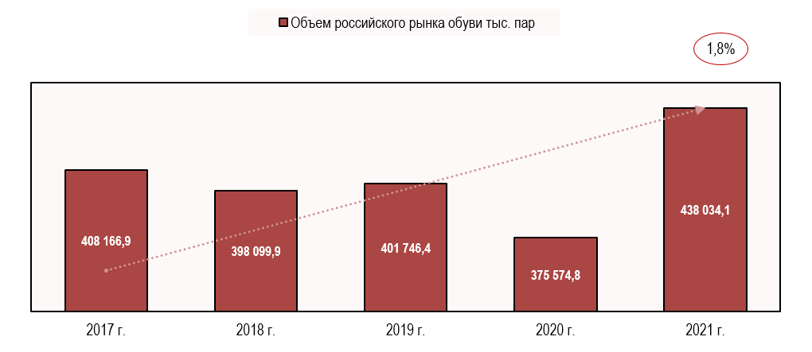
Рисунок 8- Объем российского рынка обуви, тыс. пар

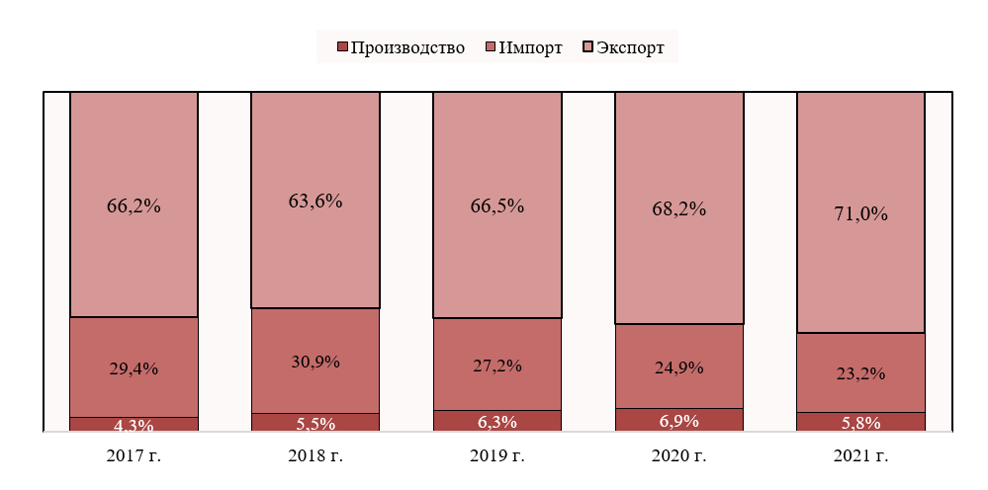
Рисунок 9- Структура российского рынка обуви (в % от натурального выражения)
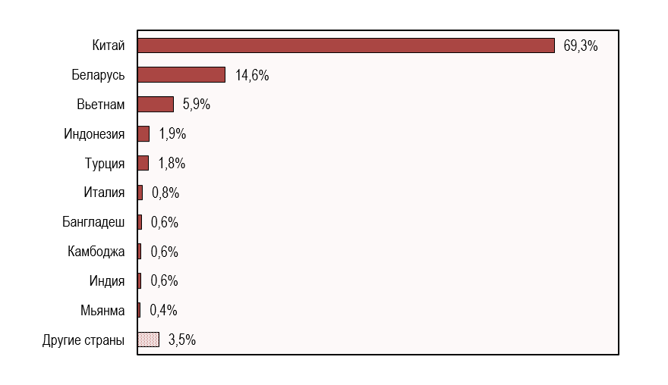
Рисунок 10- Ключевые страны-импортеры обуви в Россию (в % от натурального выражения)

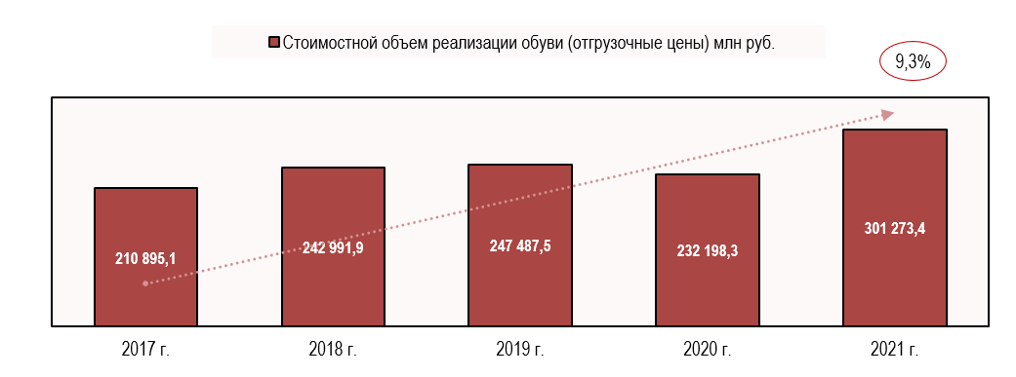
Рисунок 11- Стоимостной объем отгрузок обуви в России
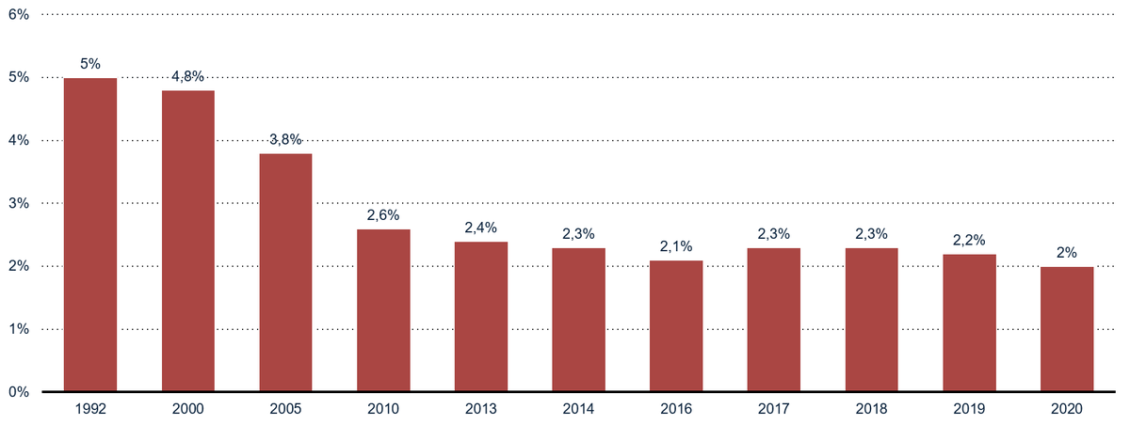
Рисунок 12- Доля в розничном товарообороте кожаной обуви в России

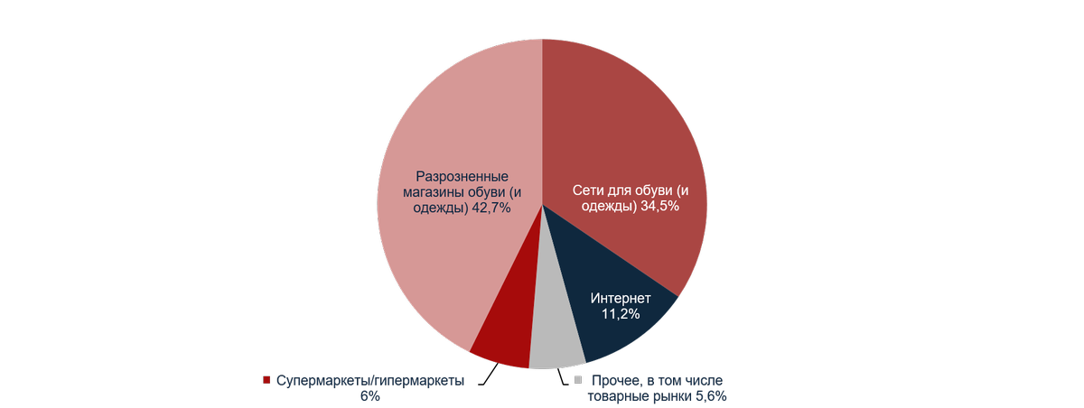

Рисунок 13- Распределение продаж обуви в России по формату магазина в 2019 году
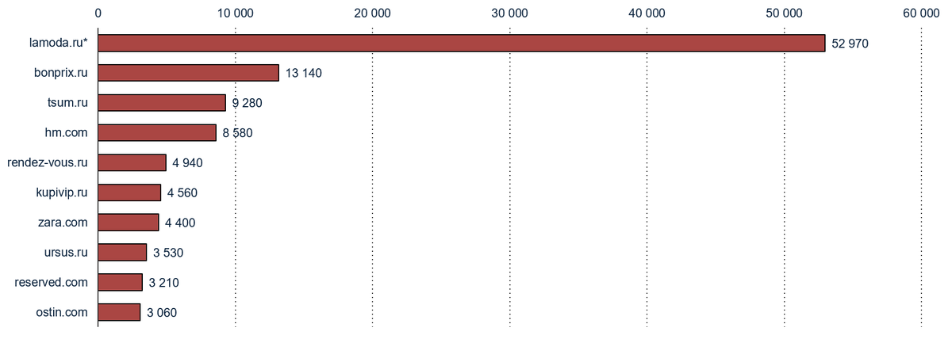
Рисунок 14- Крупнейшие интернет-магазины обуви и одежды в России в 2020 г. по объему продаж (млн. руб.)

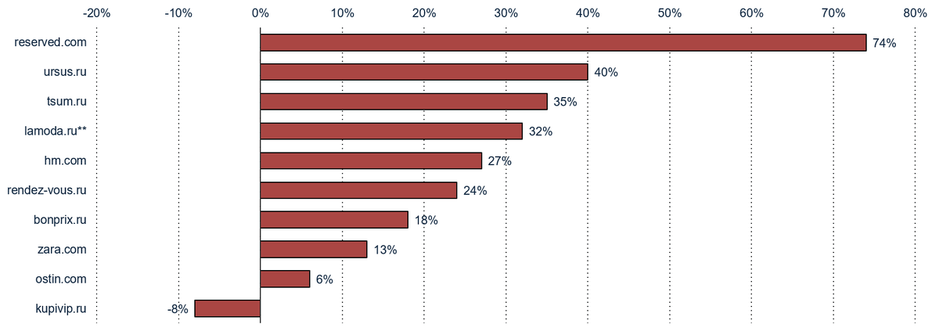
Рисунок 15- Темпы роста объемов продаж крупнейших интернет-магазинов обуви и одежды в России в 2020 г.

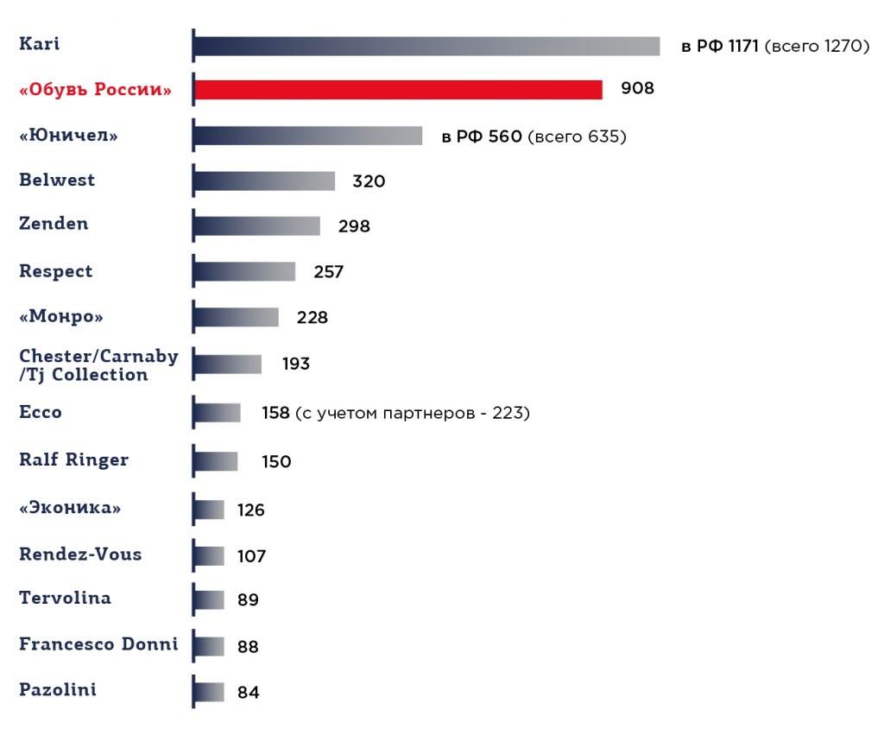
Рисунок 16- Ведущие компании рынка обуви в 2019 году, имеющие фирменные магазины на территории России

Рисунок 17- Рейтинг компаний по объемам выручки и место ООО «Кари» в нем в 2021 году

